**实验三 串级控制系统的设计与仿真**

|  |  |  |  |  |  |
| --- | --- | --- | --- | --- | --- |
| 姓名 | 陈建东 | 班级 | 17自动化1班 | 得分 |  |

1. **实验目的**
2. 理解串级控制系统的特点。
3. 掌握利用Simulink工具箱对串级控制系统的参数进行整定的方法
4. **实验仿真**
5. 画出串级控制系统框图及想用控制对象下单回路控制系统的框图。

应用simulink工具箱，画出系统方框图如图1和图2所示。

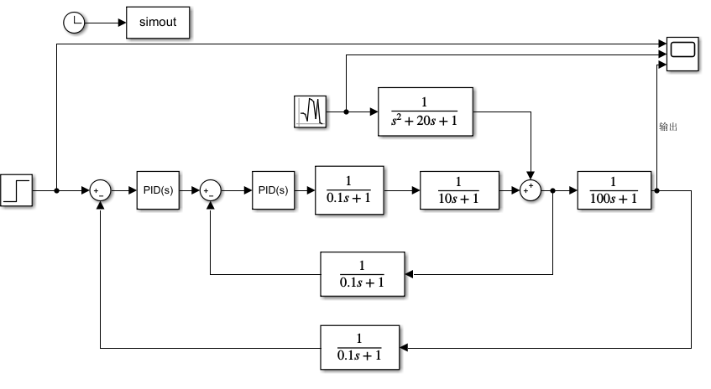

图1 串级控制系统



图2 单回路控制系统

1. 图 1 中，分别设定主调节器和副调节器的参数，使得串级控制系统的控制性 能良好。记录仿真曲线如图3。（主调节器采用 P 比例调节，Kp 在 w为100 ， 副调节器采用PD调节，Kp为50之间，Kd为20）。

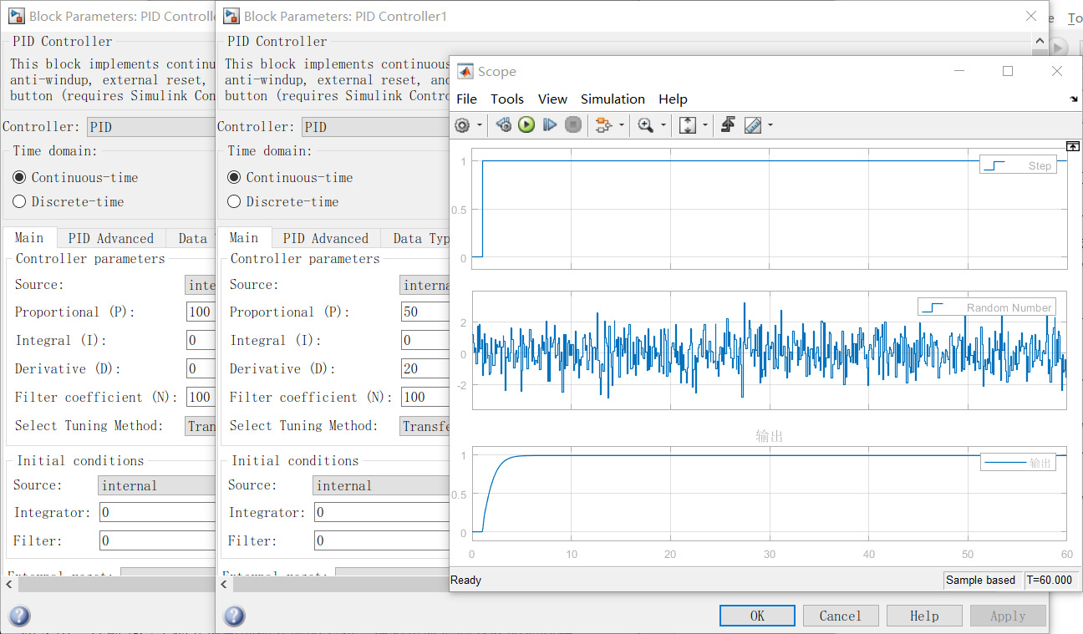

图3 串级控制系统仿真曲线

1. 图 2 中，采用步骤 2 所得到的主调节器参数，得到单回路控制系统的阶跃响 应曲线，并记录下来如图4，与图3的响应曲线做比较。

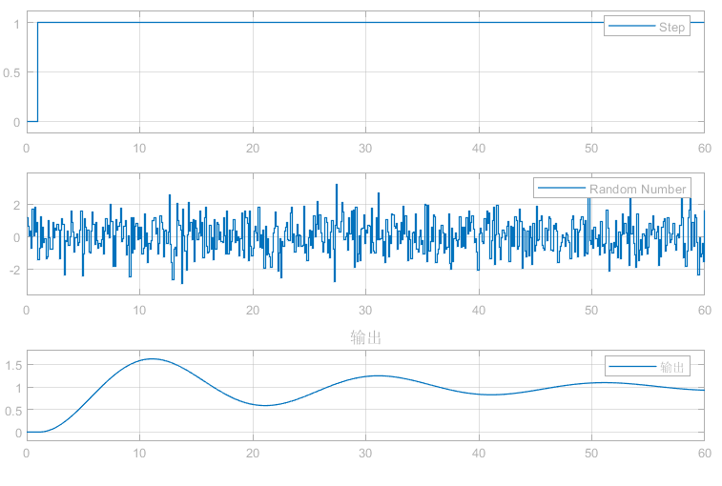

图4 单回路控制系统仿真曲线

1. **结论**

比较图3和图4，发现串级控制系统改善了过程的动态特性，提高了系统控制质量。能迅速克服进入副回路的二次扰动。提高了系统的工作频率。对负荷变化的适应性较强

**实验四 Simth 预估补偿控制仿真**

|  |  |  |  |  |  |
| --- | --- | --- | --- | --- | --- |
| 姓名 | 陈建东 | 班级 | 17自动化1班 | 得分 |  |

1. **实验目的**
2. 了解Simth预估补偿控制的特点。
3. 掌握利用Simulink工具箱对采用Smith补偿器的反馈控制系统的PID参数进行整定的方法。
4. **实验仿真**
5. 搭建系统方框图。

应用simulink工具箱，画出系统方框图如图1和图2所示。

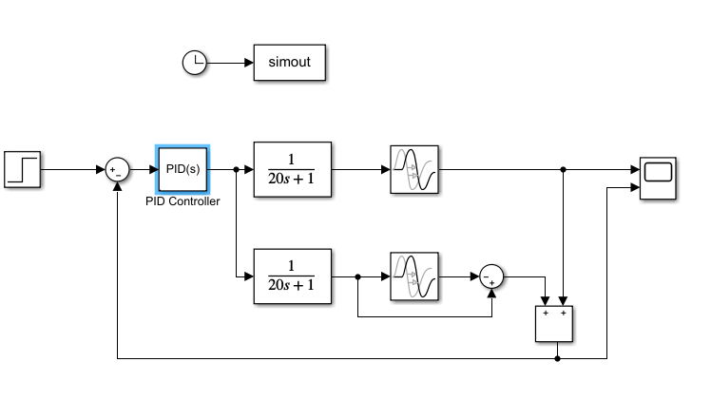

图1 采用 Smith 补偿器的反馈控制系统

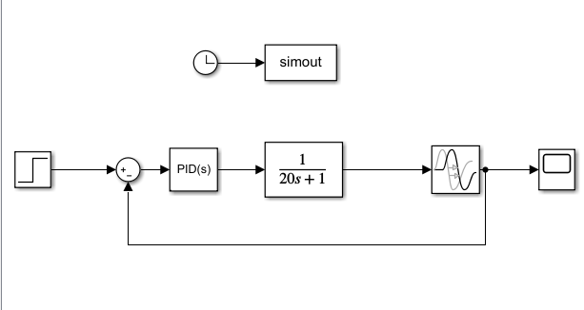

图2 单回路控制系统

1. 调节图 1 中的 PID 参数，使得采用 Smith 补偿器的反馈控制系统控制性能良好（Kp=7.5,Ki=6,Kd=4），并记录仿真曲线如图3。

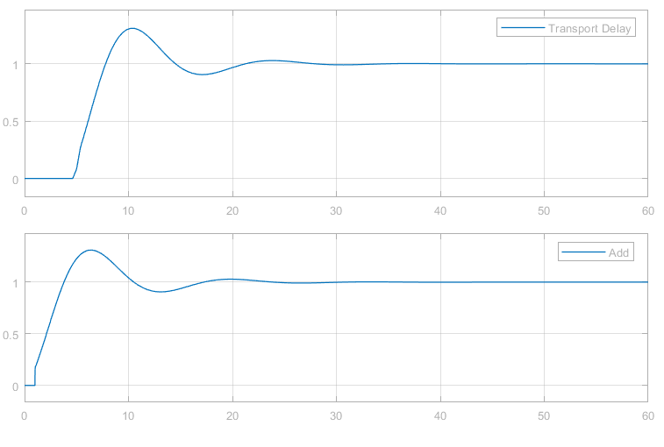

图3 采用 Smith 补偿器的反馈控制系统仿真曲线

1. 采用图3所调整的PID 参数，作用于图4 单回路控制系统中，记录仿真曲线， 比较图3和图4两条仿真响应曲线。分析图4单回路控制系统曲线失真原因。

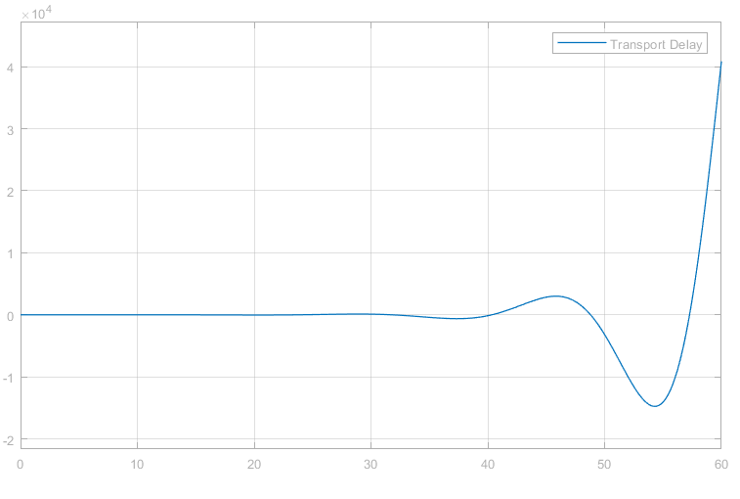

图4 单回路控制系统仿真曲线

1. **结论**

史密斯预估器的引入很好的补偿了大迟延对象的纯滞后特性，提高了系统的稳定性和动态性能。对于以稳定性为首要要求、快速性为次要要求的系统，史密斯预估器十分有效。